САНКТ-ПЕТЕРБУРГСКИЙ ГОСУДАРСТВЕННЫЙ ПОЛИТЕХНИЧЕСКИЙ УНИВЕРСИТЕТ

Кафедра теории механизмов и машин

РАСЧЕТ И ПРОЕКТИРОВАНИЕ ПРОМЕЖУТОЧНОГО ВАЛА РЕДУКТОРА

Методические указания к расчетному заданию

.

Санкт-Петербург
2012
Исходные данные для проектирования вала

а) Основой технического задания на проектирование вала является схема редуктора, изображенного в двух видах:
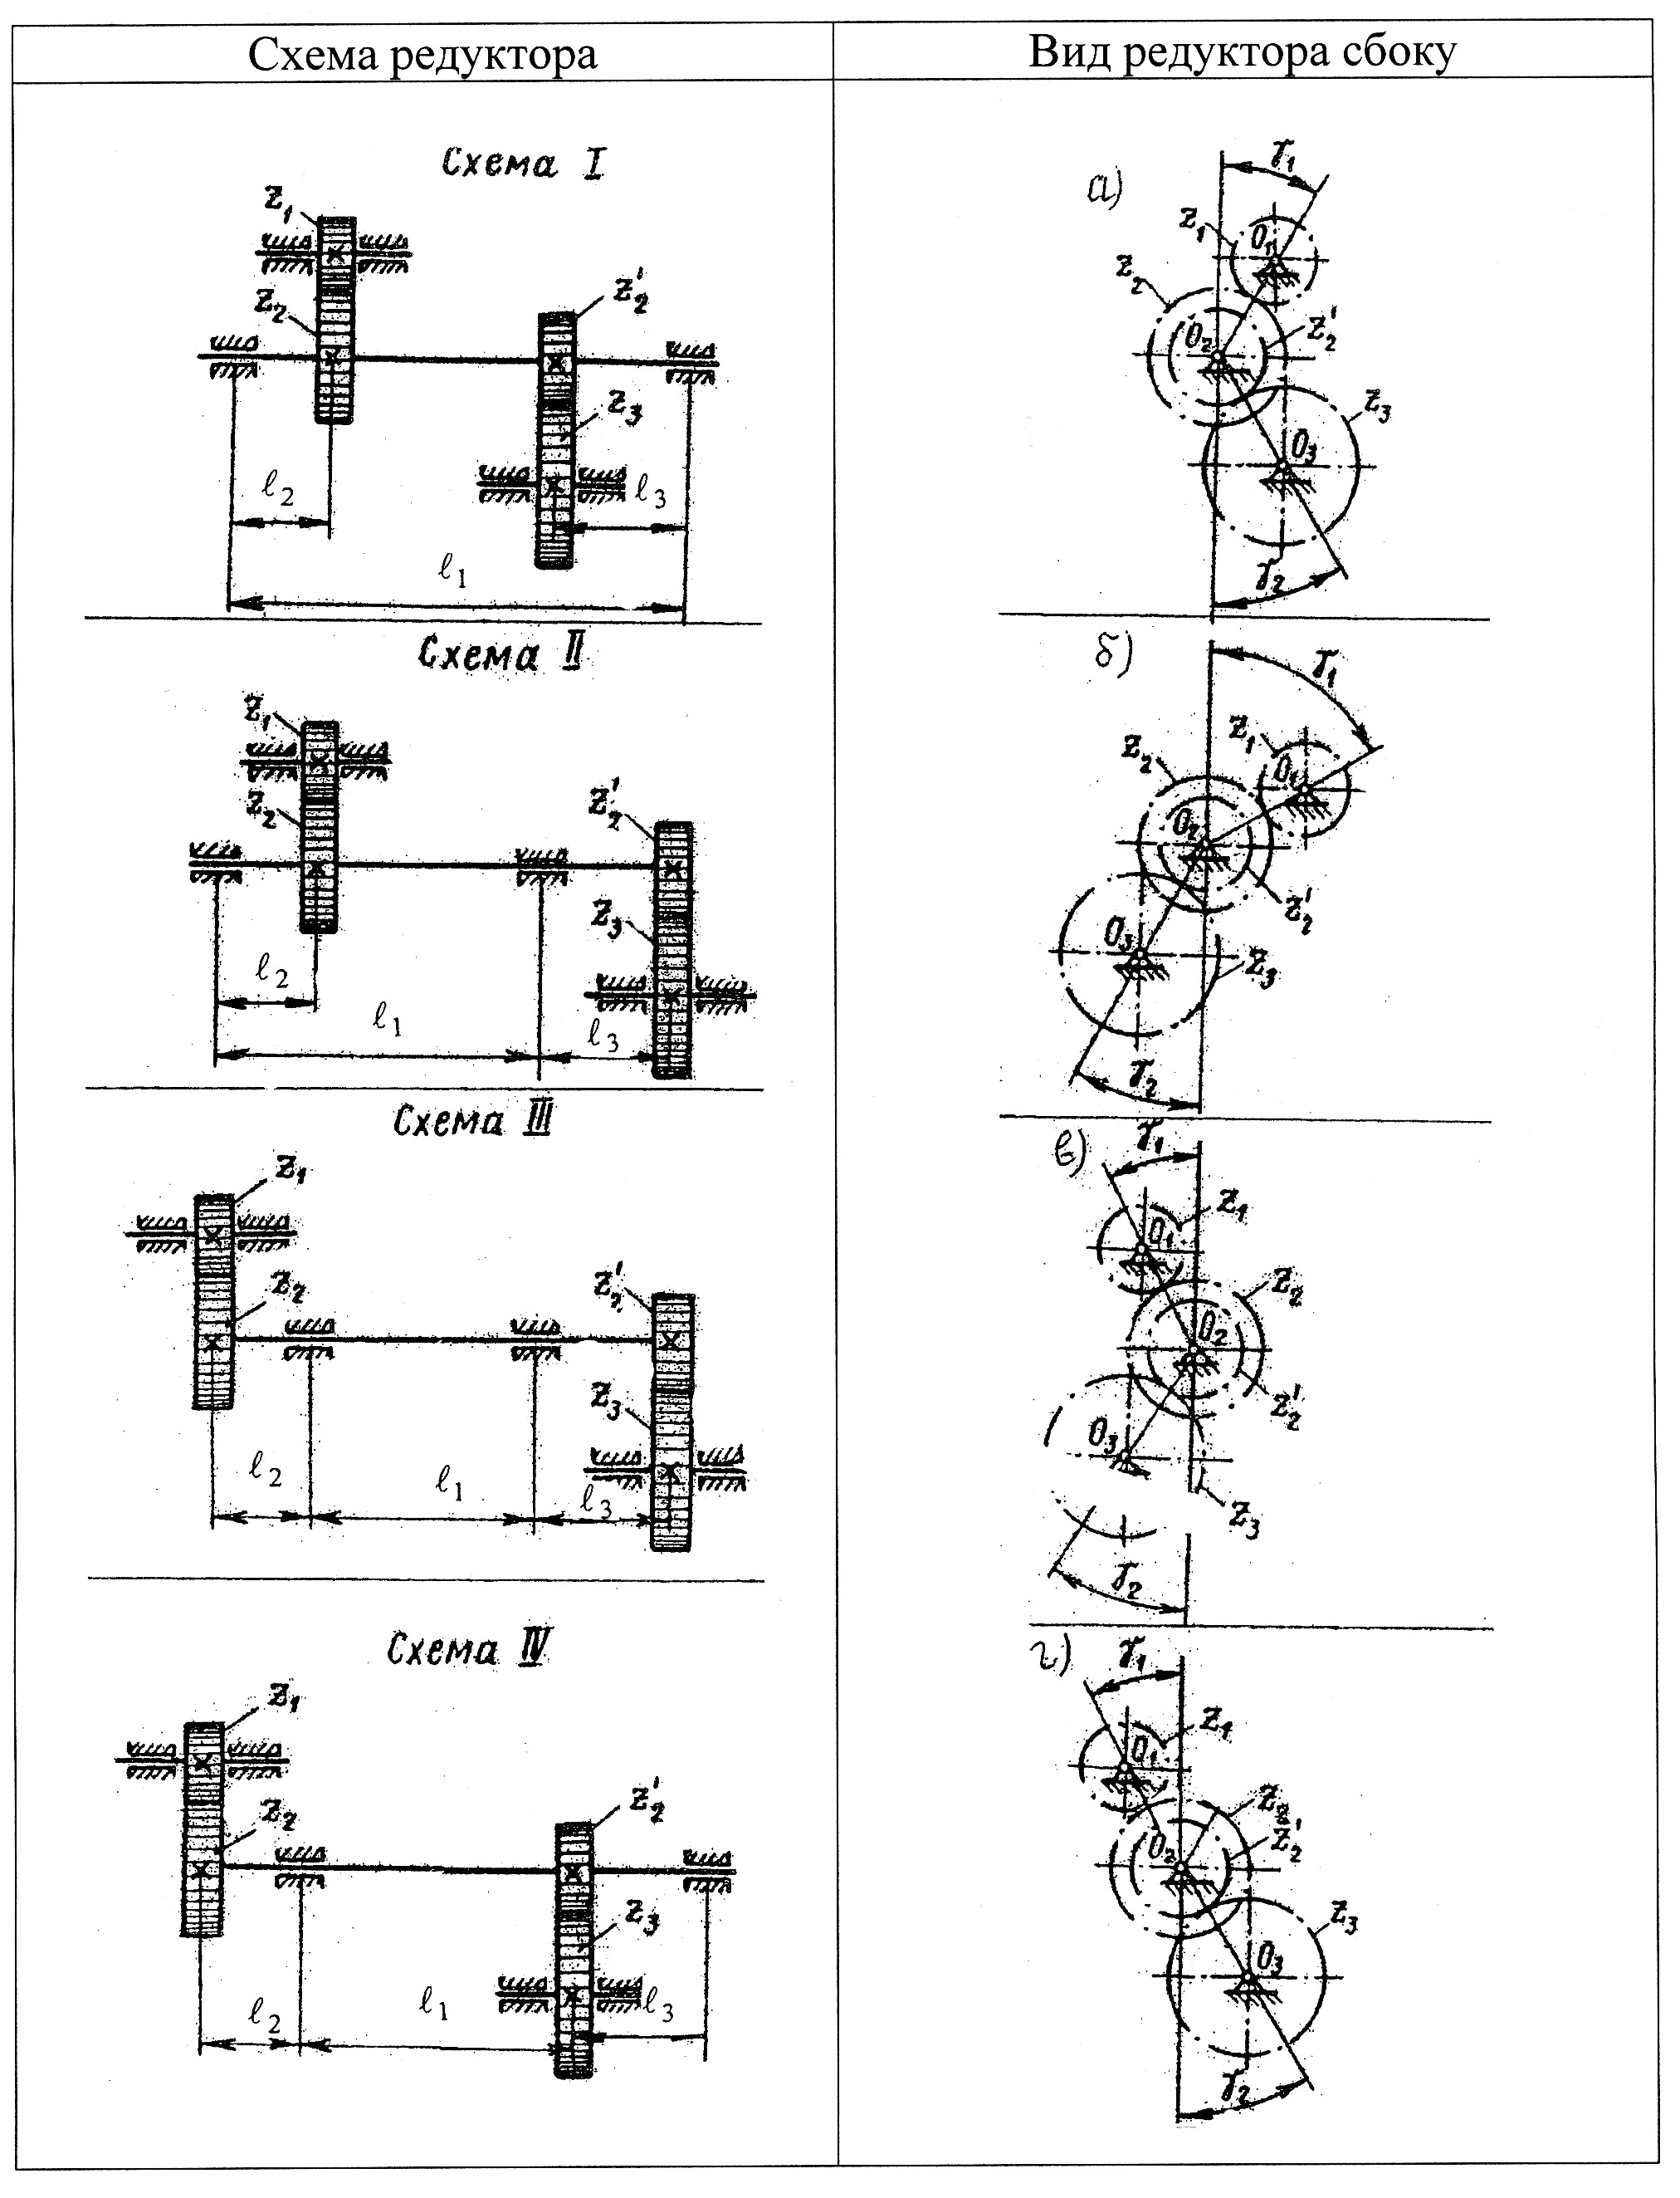

б) Геометрические параметры вала
№ | Схема  редуктора | Вид сбоку | 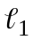  мм | 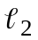  мм | 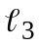  мм | 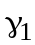  град | 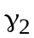  град | 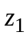 | 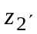
1 |  | а | 600 | 130 | 120 | 45 | 0 | 20 | 30
2 |  | б | 620 | 120 | 130 | 10 | 45 | 18 | 28
3 | 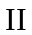 | в | 610 | 135 | 140 | 10 | 45 | 25 | 32
4 |  | г | 625 | 140 | 125 | 15 | 60 | 24 | 35
5 | 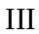 | а | 400 | 140 | 140 | 30 | 45 | 20 | 28
6 |  | б | 420 | 150 | 120 | 10 | 60 | 18 | 27
7 | 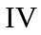 | в | 380 | 180 | 300 | 10 | 40 | 22 | 32
8 |  | г | 430 | 160 | 250 | 10 | 45 | 25 | 38
9 |  | а | 590 | 120 | 130 | 15 | 60 | 23 | 33
10 |  | б | 580 | 110 | 125 | 10 | 50 | 20 | 28
11 |  | в | 610 | 125 | 130 | 40 | 60 | 25 | 34
12 |  | г | 620 | 130 | 140 | 20 | 60 | 18 | 32
13 |  | а | 450 | 160 | 280 | 15 | 60 | 22 | 30
14 |  | б | 420 | 180 | 290 | 10 | 80 | 20 | 32
15 |  | в | 400 | 170 | 120 | 20 | 40 | 24 | 34
16 |  | г | 390 | 150 | 130 | 15 | 50 | 23 | 36
17 |  | в | 580 | 140 | 120 | 30 | 50 | 20 | 28
18 |  | г | 590 | 140 | 120 | 10 | 50 | 22 | 28
19 |  | а | 620 | 130 | 120 | 40 | 30 | 20 | 25
20 |  | б | 630 | 120 | 135 | 15 | 60 | 22 | 28
21 |  | в | 400 | 200 | 140 | 30 | 40 | 22 | 32
22 |  | г | 410 | 120 | 120 | 10 | 50 | 21 | 30
23 |  | а | 400 | 150 | 220 | 15 | 40 | 18 | 25
24 |  | б | 450 | 190 | 300 | 15 | 60 | 20 | 26
25 |  | в | 620 | 140 | 130 | 15 | 40 | 22 | 28
26 |  | г | 680 | 145 | 130 | 10 | 50 | 20 | 26
27 |  | а | 620 | 130 | 120 | 30 | 40 | 22 | 28
28 |  | б | 600 | 150 | 120 | 15 | 50 | 21 | 25
29 |  | в | 450 | 120 | 130 | 60 | 30 | 18 | 24
30 |  | г | 420 | 120 | 120 | 10 | 40 | 24 | 28
31 |  | а | 450 | 140 | 130 | 30 | 60 | 22 | 27
32 |  | б | 440 | 120 | 130 | 15 | 60 | 20 | 25

в) Максимальное значение крутящего момента на тихоходном валу редуктора 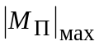 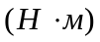 (определяется из курсовой работы).
г) Угловые скорости быстроходного и тихоходного валов: 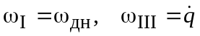.
д) Условия работы передаточного механизма (редуктора):
– допустимое отклонение угловой скорости тихоходного вала 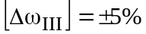;
– допустимый прогиб вала под зубчатым колесом:
где – модуль зубьев в ;
– допустимый угол поворота вала в подшипниках:
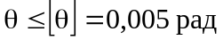;
– приведенный модуль упругости первого рода (для стали):
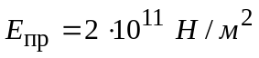;
– допустимое контактное напряжение зубьев (для стали):
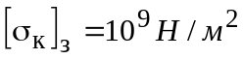;
– допустимое напряжение зубьев на изгиб (для стали):
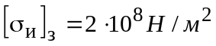;
– допустимое напряжение вала на изгиб (для стали):
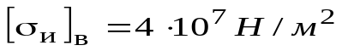;
– допустимое напряжение шпонок на смятие (для стали):
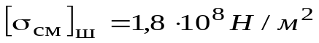;
– допустимое напряжение шпонок на срез (для стали):
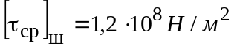;
– коэффициент ширины зубчатого колеса:
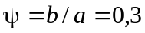, где – ширина венца зубчатых колес, – межосевое расстояние;
– угол зацепления:
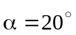;
– кпд зубчатой пары и подшипника качения:
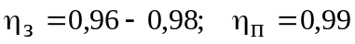.

Порядок выполнения задания

1. Определить мощности на валах редуктора:
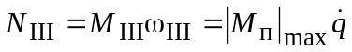; 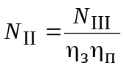; 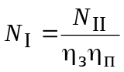.

2. Кинематический расчет передаточного механизма (редуктора):
а) найти передаточное число редуктора:
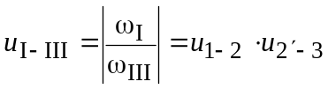, где 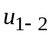, 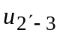– передаточные числа зубчатых передач;
б) если 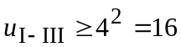, то следует дополнительно установить вал 0, т.е. предусмотреть трехступенчатый редуктор, в котором 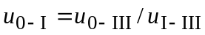;
в) разбить общее передаточное число 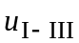 на частные передаточные числа отдельных передач:
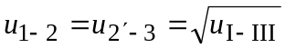;
г) определить недостающие числа зубьев и округлить их до ближайших целых чисел:
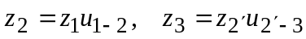;
д) определить уточненные передаточные числа:
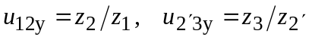;
е) определить уточненные угловые скорости:
;
ж) оценить ошибку по 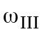:
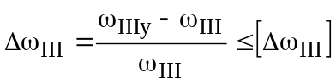.

3. Определение геометрических размеров редуктора:
а) определить межосевые расстояния из условия контактной прочности зубьев:

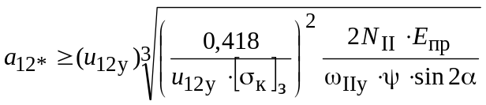;

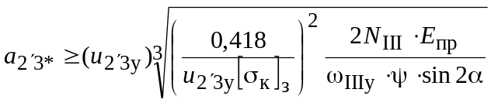;

б) найти расчетные модули зубьев:

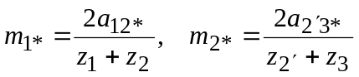;

в) расчетные модули округлить до ближайшего стандартного значения 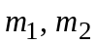: 0,1; 0,15; 0,2; 0,3; 0,4; 0,5; 0,6; 0,8; 1,0; 1,25; 1,5; 1,75; 2,0; 2,25; 2,5; 3,0; 3,5; 4,0; 5,0; 6,0; 8,0; 10; 12; 16; 20; 25; 32; 40; 45;…(мм);
г) уточнить межосевые расстояния:
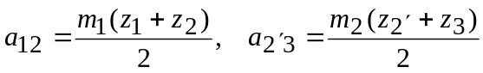;
д) определить толщины зубчатых венцов:
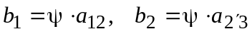;
е) определить радиусы делительных окружностей:
.

4. Расчет усилий, действующих на зубья колес промежуточного вала редуктора:
а) нарисовать в масштабе вид редуктора сбоку и указать направления всех угловых скоростей и сил, а также декартову систему координат 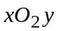, связанную с промежуточным валом (примерный вид расположения сил и скоростей показан на рис. 1);
б) определить окружные силы, действующие на промежуточный вал:
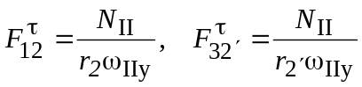;
в) определить радиальные силы, действующие на промежуточный вал:
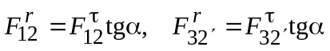;
г) определить нормальные силы, действующие на промежуточный вал:
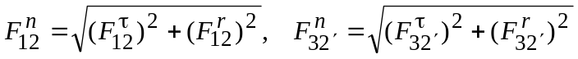.

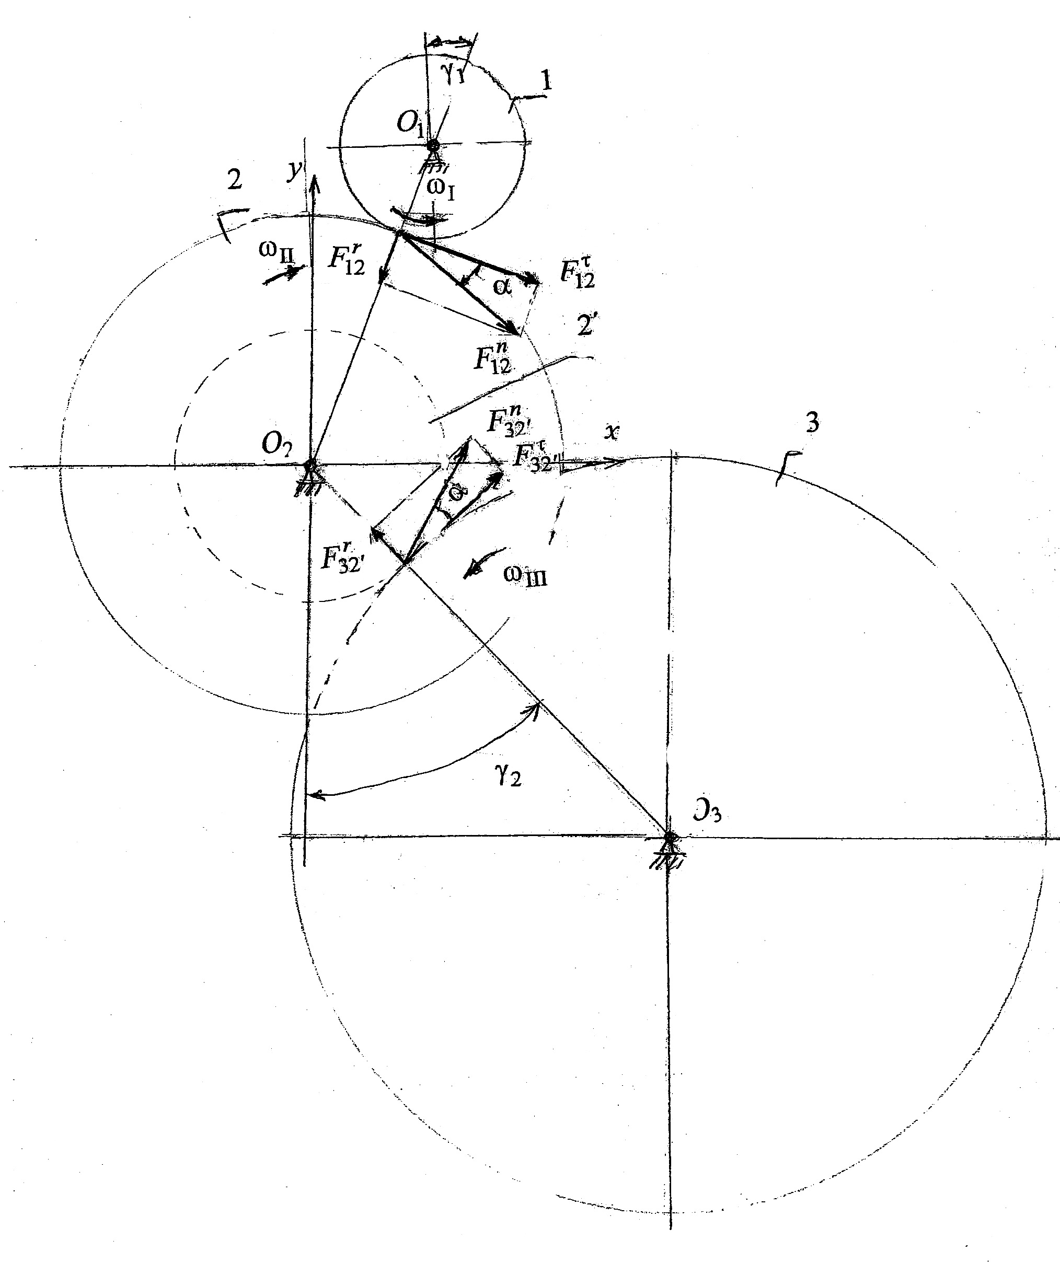

Рис. 1

5. Проверка зубьев на изгибную прочность по формулам:
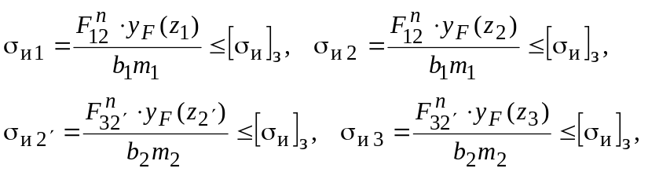 где 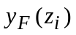– коэффициент прочности зубьев по местным напряжениям (коэффициент формы зуба), зависящий от числа зубьев.
Значения коэффициентов 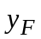 в зависимости от числа зубьев приведены в нижеследующей таблице.

 | 16 | 17 | 20 | 25 | 30 | 40 | 50 | 60 | 80 | 100
 | 4,47 | 4,30 | 4,12 | 3,96 | 3,85 | 3,75 | 3,73 | 3,73 | 3,73 | 3,61

6. Определение внешних усилий, действующих на промежуточный вал:
а) вычислить проекции сил, действующих на зубья колес, на оси координат (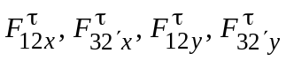):
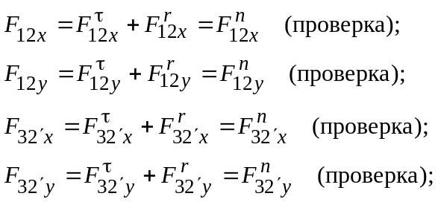
б) определить крутящий момент, который возникает при приведении полученных выше сил к оси вала:
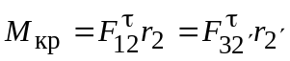;
в) в горизонтальной 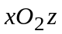 и вертикальной 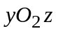 плоскостях из уравнений статики определить опорные реакции.

7. Определение внутренних усилий и построение эпюр (рис. 2):
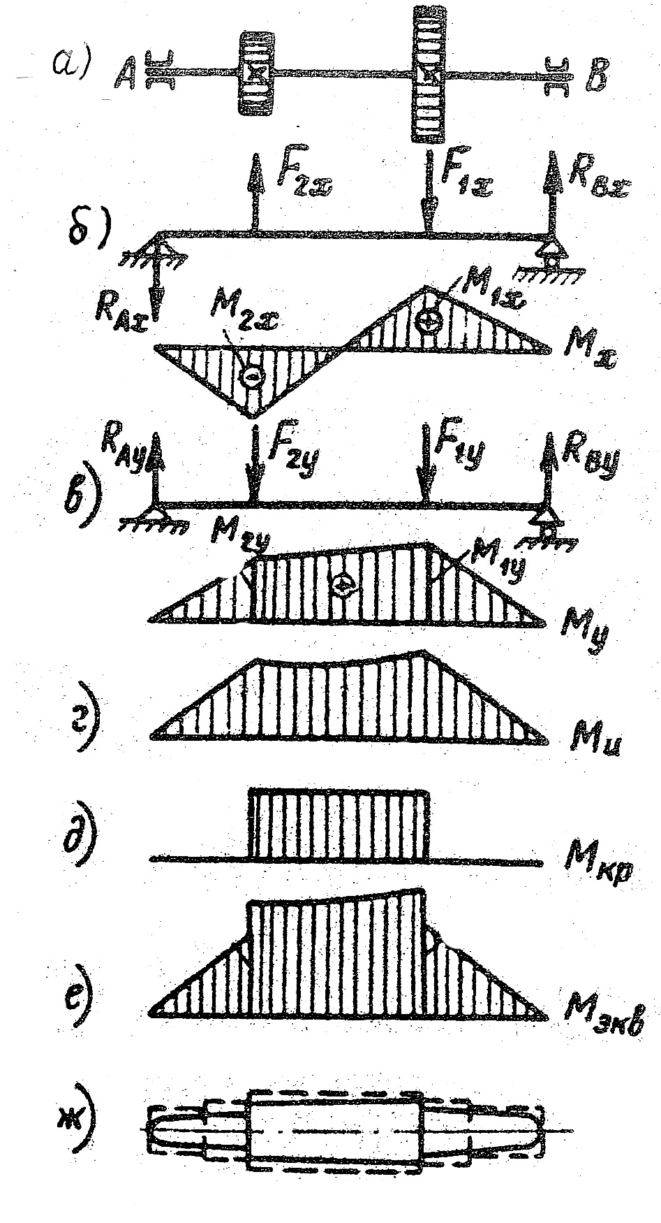
Рис. 2

а) по соответствующим зависимостям в горизонтальной и вертикальной плоскости построить эпюры поперечных сил и изгибающих моментов;
б) определить суммарный изгибающий момент путем геометрического сложения горизонтальной и вертикальной составляющих момента:
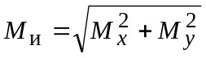 и построить соответствующую эпюру;
в) построить эпюру крутящего момента;
г) для каждого сечения определить эквивалентный момент путем геометрического сложения соответствующих изгибающего и крутящего моментов:
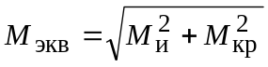 и построить эпюру 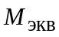 (заметим, что суммарные изгибающие моменты на валу, а также эквивалентные моменты считаются положительными величинами).

8. Подбор сечения промежуточного вала по условию прочности, соответствующему состоянию предельной упругости:
а) определить диаметр вала:
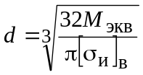;
б) построить теоретический профиль вала как функцию 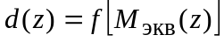;
в) определить диаметр опасного сечения вала:
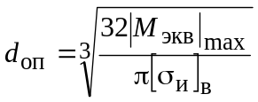;
г) округлить диаметр опасного сечения в большую сторону до ближайшего стандартного значения 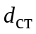 из ряда нормальных линейных размеров: 2,0; 2,2; 2,5; 2,8; 3,2; 3,6; 4,0; 4,5, 5,0; 5,6; 6,3; 7,0; 8,0; 9,0; 10; 11; 12; 14; 16; 18; 20; 22; 25; 28; 32; 36; 40; 45; 50; 56; 63; 70; 80;….
д) диаметры отдельных частей конструктивного вала, состоящего из цилиндров, назначают из конструктивных и технологических соображений так, чтобы обеспечить удобство изготовления и сборки, а также надежность крепления; рекомендуется диаметры посадочных участков для зубчатых колес (головок) выбирать 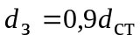; диаметры цапф вала (шипов), вращающихся в подшипниках качения, можно принять ; для упрощения конструкции следует по возможности устанавливать одинаковые подшипники;
е) построить конструктивный профиль вала с оформлением на нем цапф, шеек, головок (рис. 3);
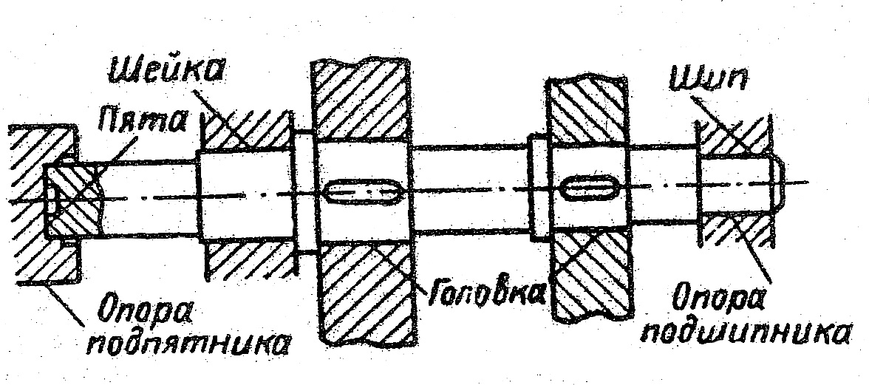
Рис. 3

9. Определение упругих деформаций промежуточного вала:
а) определить осевые моменты инерции поперечных сечений вала
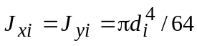;
б) в горизонтальной и вертикальной плоскостях построить эпюры углов поворота поперечных сечений и прогибов вала;
в) проверить выполнение условий жесткости:
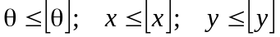;
д) если условия жесткости не выполняются, выбрать другие диаметры участков вала.
10. Выбор подшипников качения (рис. 4):

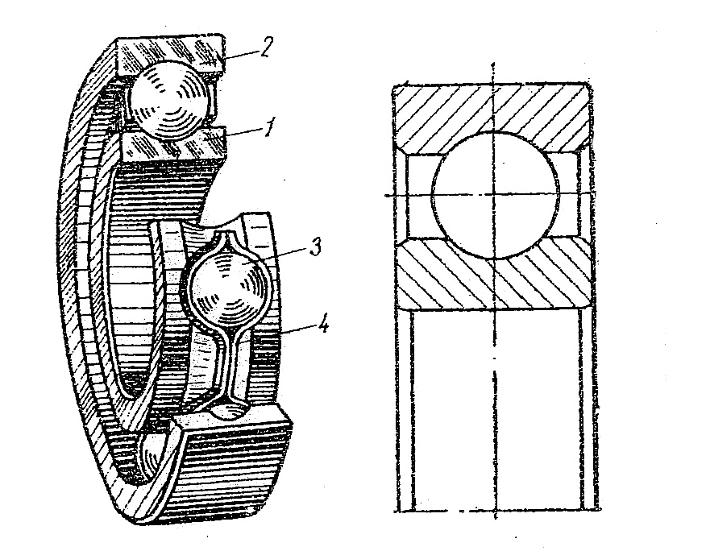

Рис. 4

а) определить радиальные нагрузки в опорах:
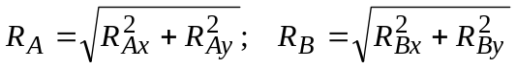;

б) определить приведенную нагрузку для наиболее нагруженного радиального подшипника:

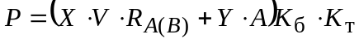, где
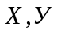– коэффициенты радиальной и осевой нагрузок (для радиальных подшипников 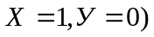;
– осевая нагрузка (в данном задании 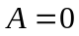);
– безразмерный коэффициент вращения (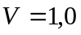 при вращающемся внутреннем кольце; 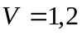 при вращающемся наружном кольце);
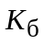– безразмерный коэффициент безопасности (без перекладки зазоров 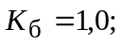 с перекладкой 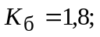
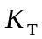– безразмерный температурный коэффициент (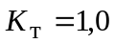 при 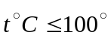);
в) определить долговечность подшипника , т.е. расчетный срок службы подшипника, измеряемый числом оборотов:

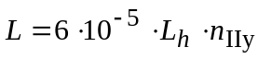, где 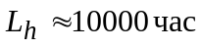 – долговечность, выраженная в часах; 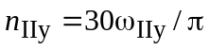;
г) найти расчетную динамическую грузоподъемность подшипника

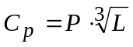
д) выбрать подшипники:
подшипники выбирают по наименьшей серии, где 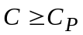 и по желательному внутреннему диаметру (см. В.И. Анурьев, «Справочник конструктора-машиностроителя», т.2).
11. (рис.5):

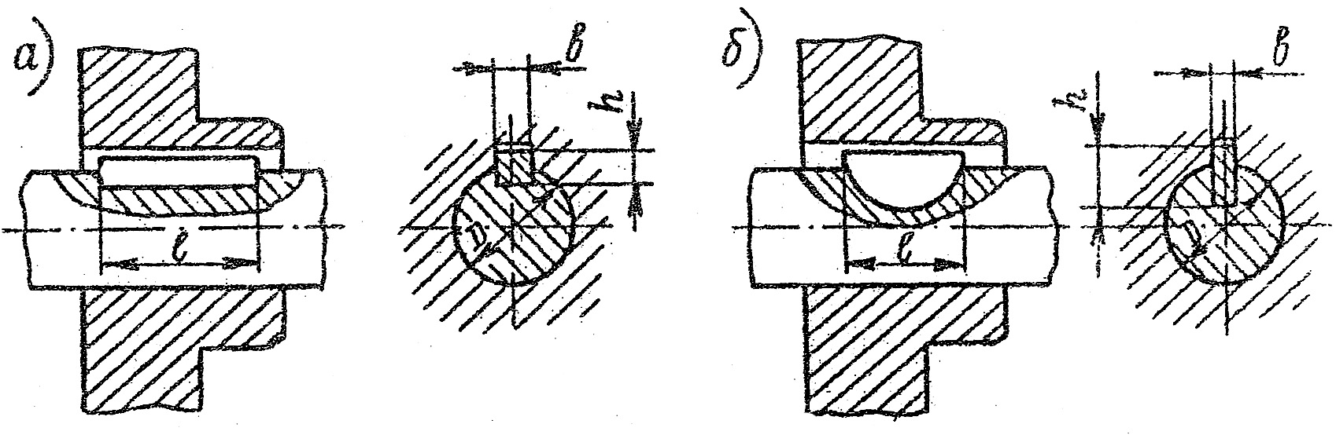

Рис. 5

а) определить длину шпонки по условию прочности, соответствующему состоянию смятия:
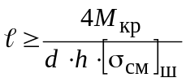,
где – диаметр вала, 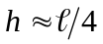– высота шпонки;
б) определить длину шпонки по условию прочности, соответствующему состоянию среза:
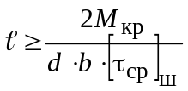, где 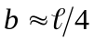– ширина шпонки;
в) из двух численных значений выбрать большее и округлить до ближайшего стандартного значения.

12. Вычертить эскиз промежуточного вала (на рис. 6 показаны отдельные элементы вала с разными подшипниками).

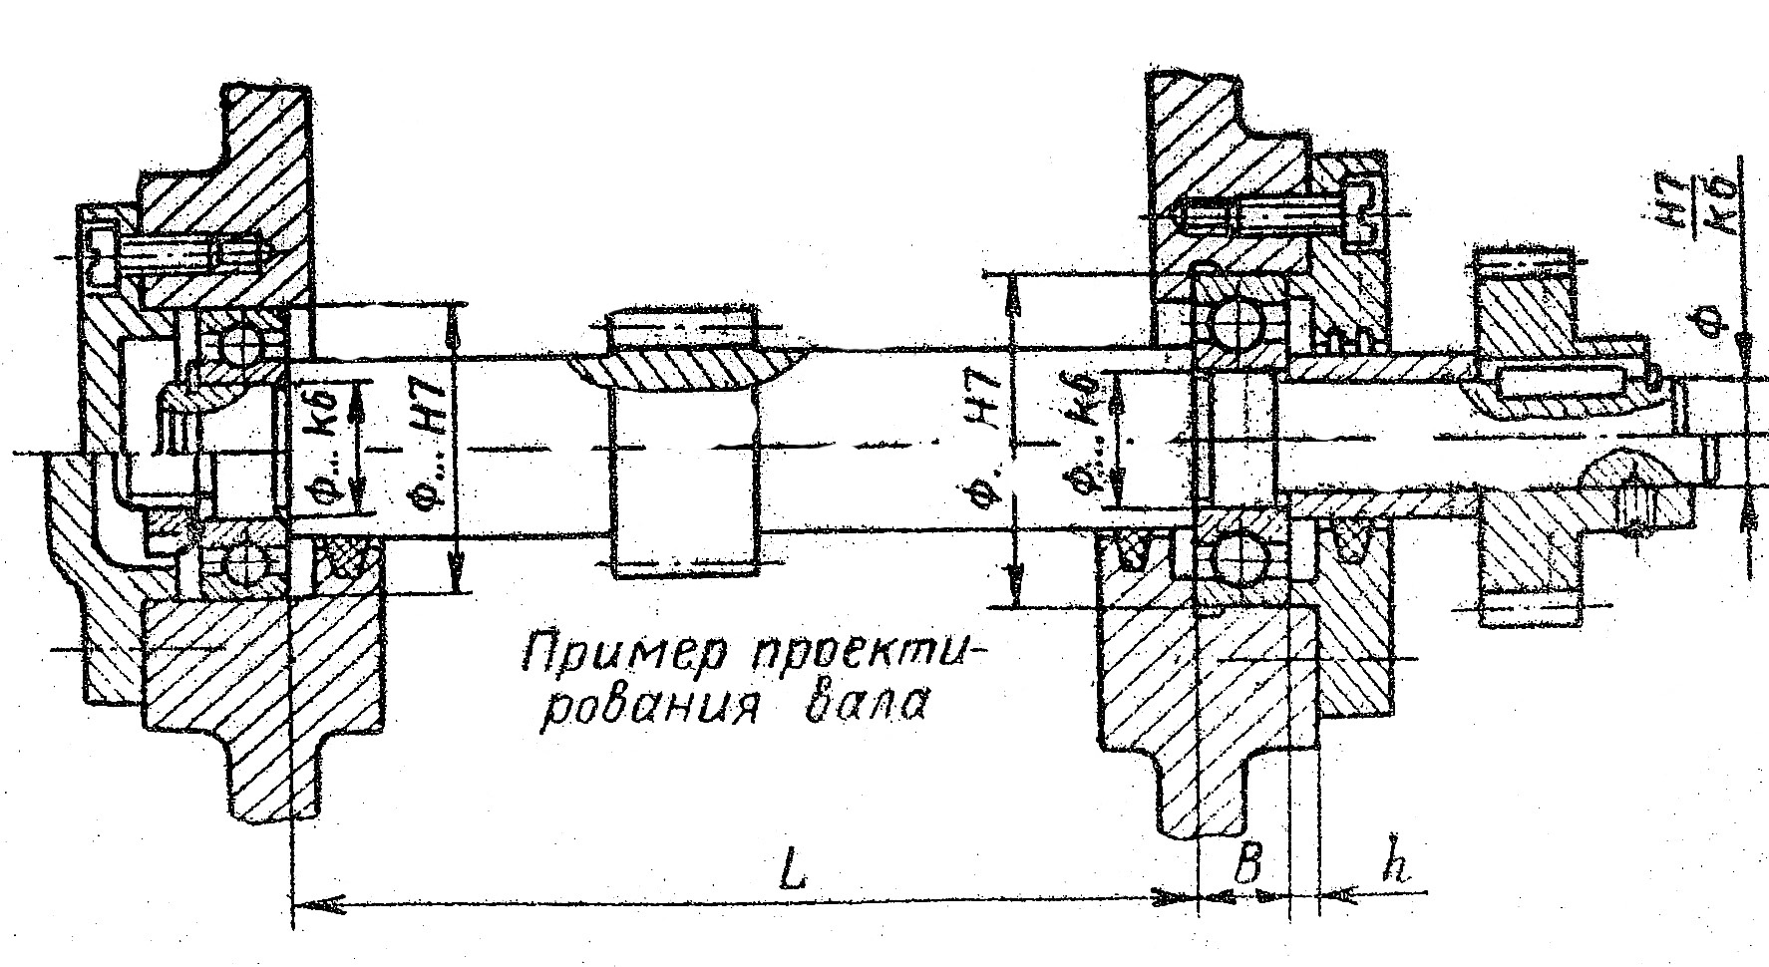
Рис.6

